Business/Technická analýza dle pořadavku HD: 15161654
Obsah
1 Business/Technická analýza dle pořadavku HD: 15161654 1
Změnovník 1
1.1 Úvod 1
1.1.1 Požadavky na aplikaci HR systém: Přenos tabulky zaměstnanec na vlastní stránku 1
2 Android a IOS 1
2.1.1 Frontend 1
2.1.2 Backend 1
2.1.3 API, .db 1
3 Web-development 1
3.1.1 Frontend 1
3.1.2 Backend 1
3.1.3 API, .db 2
4 Desktop 2
4.1.1 Frontend 2
4.1.2 Backend 2
4.1.3 API, .db 2
4.1.4 Frontend 3
4.1.5 Backend 3
4.1.6 API a databáze 3

Změnovník

Typ změny: Změna aplikace HR systém s dopadem na webové rozhraní vstecb.cz,
Verze: 2.13 Požadavek na tvorbu nové HR stránky s jednotlivými typy pozic pro každého nově přijímaného zaměstnance.
Dopad: Tato analýza mění ve verzi 3.12 databázovou architekturu přenosu ID_Employee do systému Wertio z .db a na . db úparametri a soapové API
Časový odhad: dle (link na projekt Management Tool)

Úvod

Požadavky na aplikaci HR systém: Přenos tabulky zaměstnanec na vlastní stránku
Vytvořit novou stránku pro HR systém ve struktuře. Zahrnuje řešení pro jednotlivé platformy:

Android a IOS

Frontend
- Vytvoření nové záložky v aplikaci pro IOS a Android
- Funkcionalita

Backend
- Požadavek na databáze, ve kterých bude změna probíhat
- Parametry serveru
- Požadavek na změnu načítání na real-time
- UML diagram / Funkční struktura po změně .db

API, .db
- Požadavek na API- změna z REST API na SOAP API

Web-development

Frontend
- Vytvoření nového okna v rámci zobrazování mobilních prohlížešů
- Funkcionalita

Backend
- Požadavek na databáze, ve kterých bude změna probíhat, např. částečná migrace do rychlejšího dwh
- Parametry serveru - nemusí být ovlivněno
- Požadavek na změnu načítání na real-time
- UML diagram / Funkční struktura po změně .db

API, .db
- Požadavek na API- změna z REST API na SOAP API

Desktop

Frontend
- Popis okna, na základě vizualizace
- 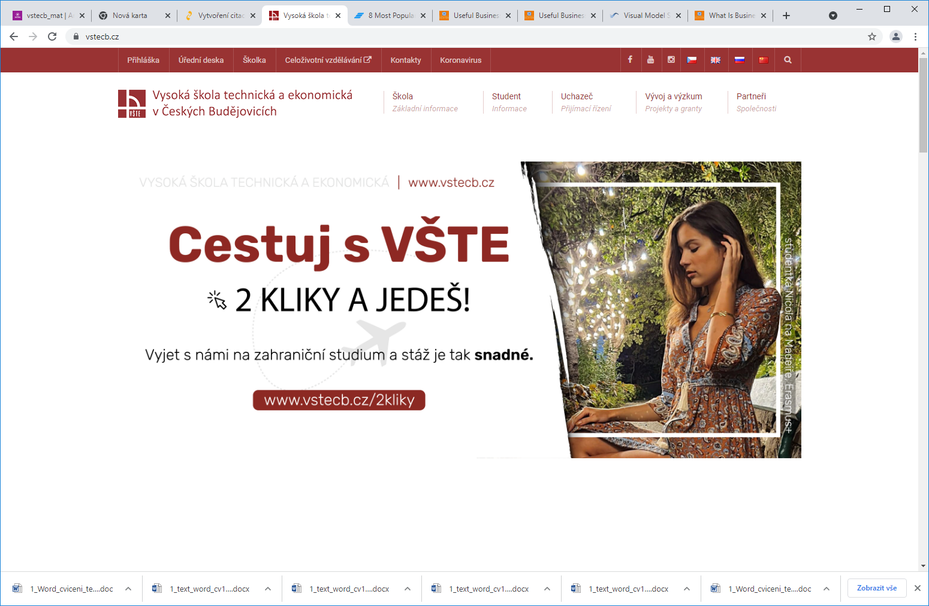
- Vyvoření nové záložky na webu se relevantní strukturou dle vizuálního designu
- Funkcionalita

Backend
- Požadavek na databáze, ve kterých bude změna probíhat
- Parametry serveru
- Požadavek na změnu načítání na real-time
- UML diagram / Funkční struktura po změně .db

API, .db
- Požadavek na API- změna z REST API na SOAP API

Frontend
Vizualizace na základě požadavku na přidání nové záložky

Backend
UML diagram:

API a databáze
Tabulka pro Rest_API, popis .xml

